CARTILLA SALUD BUCAL
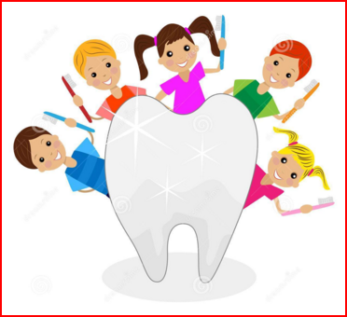

Nombres:

Institución:

CANTIDAD DE CREMA DENTAL A UTILIZAR

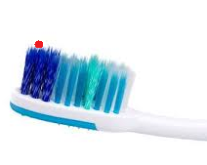 RANGO DE EDAD:___________________________ TAMAÑO DE CREMA:________________________
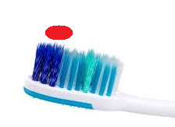 RANGO DE EDAD:___________________________ TAMAÑO DE CREMA:________________________

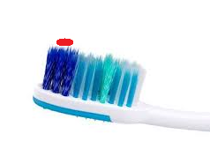 RANGO DE EDAD:___________________________ TAMAÑO DE CREMA:________________________
SOPA DE LETRAS
Si estas molestias quieres evitar ...(PLACA BACTERIANA, HALITOSIS, CARIES)
Estos implementos tendrás que usar... (CEPILLO, CREMA, SEDA, AGUA)
Y tu cavidad bucal sana estará... (LENGUA, LABIOS, ENCÍA, DIENTES, BOCA)
(PPM, FLÚOR, GINGIVITIS, MANOS, JABÓN,AZUCAR, SAL, FRUTA, ODONTOLOGO, BARNIZ, SELLANTE, MOLAR, UVULA, RAÍZ, CANINO,PULPA, NERVIO, HUESO, PUS, PALADAR, DOLOR)
A | D | M | O | G | O | L | O | T | N | O | D | O | S | M
U | X | S | I | T | I | V | I | G | N | I | G | O | O | D
R | A | D | A | L | A | P | P | L | A | Y | N | L | V | O
E | O | R | R | A | I | Z | A | P | L | A | A | D | Z | L
D | I | E | N | T | E | S | U | K | M | R | H | X | Y | O
C | E | P | I | L | L | O | K | C | Z | P | A | Y | P | R
V | E | T | N | A | L | L | E | S | A | G | L | Z | L | Q
P | L | A | C | A | B | A | C | T | E | R | I | A | N | A
N | E | R | V | I | O | Q | R | X | N | P | T | K | A | F
M | N | X | T | I | C | W | E | E | C | U | O | D | D | Ñ
A | G | U | A | Ñ | A | A | M | X | I | L | S | E | D | A
X | U | T | U | V | U | L | A | Q | A | P | I | Y | P | A
C | A | R | I | E | S | G | R | Y | N | A | S | P | B | A
K | F | Y | U | L | A | B | I | O | S | Ñ | G | Q | T | Y
T | J | Z | I | N | R | A | B | S | U | P | S | U | E | W
I | N | O | N | I | N | A | C | R | U | L | R | A | K | P
H | U | E | S | O | J | M | A | T | I | F | F | D | G | H

RECUERDA COMO USAR LA SEDA DENTAL (Aparear)

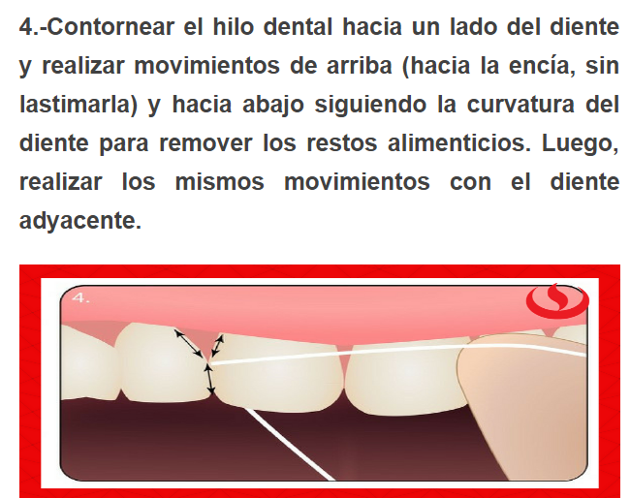
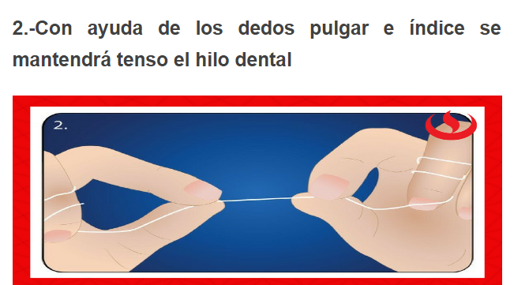

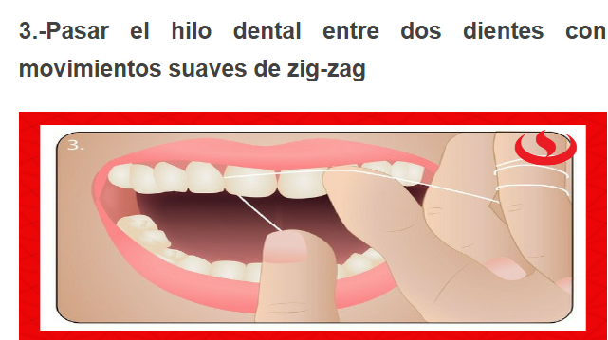

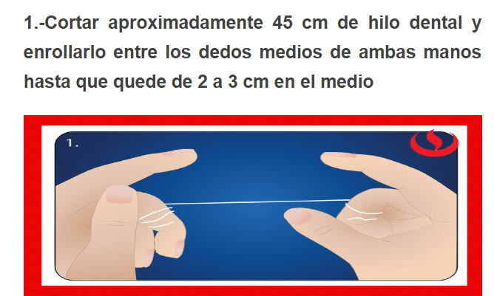

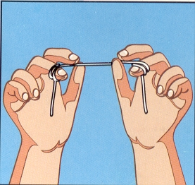

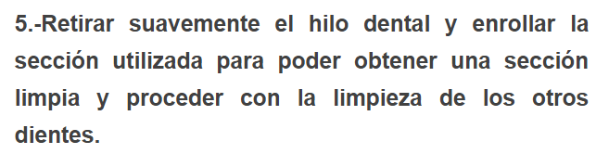

ORGANIZA LA TÉCNICA CORRECTA LAVADO DE MANOS (DE 0 A 11)
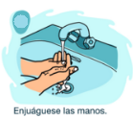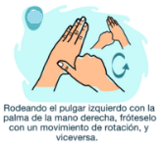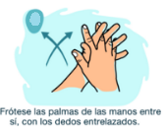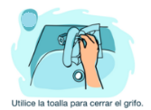
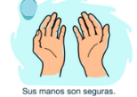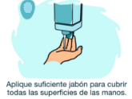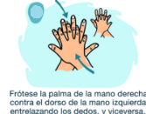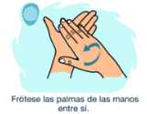
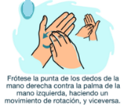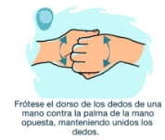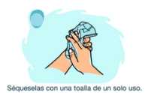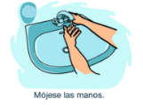

CUESTIONARIO

¿ Cuáles son los implementos necesarios para una buena higiene bucal?
RTA:

¿Cuáles son las enfermedades que nos dan en la cavidad bucal por falta de cepillado?
RTA:

¿Con que me limpio los espacios entre mis dientes? ¿Cuántas veces al día debo usarlo?
RTA:

¿Cuántas PPM de flúor se recomienda que tenga la crema dental para que haya la protección necesaria contra la caries?
RTA:__________________________________________________

¿Cómo se llama la placa amarillosa que se forma sobre los dientes por falta de cepillado? ¿Cuánto tiempo después el cepillado inicia su formación?
RTA:

¿Cuál es el cepillado más importante del día y Por qué?
RTA:

¿En qué momentos debemos lavarnos las manos?
RTA: __________________________________________________

COMPLETAR
¿CUÁLES SON LAS PARTES DE LA CAVIDAD BUCAL?

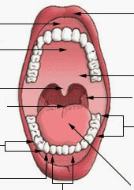

COMPLETAR
¿CUÁLES SON LAS PARTES DEL DIENTE?

